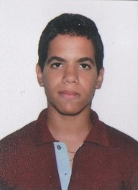***José Matheus Carvalho de Lima***

**(81) 3145-0467 / (81) 98593-2385**

**E-Mail: josematheus1997@hotmail.com**

**Endereço: Rua Jornalista Célio Meira 331 (A) – CAJÁ**

**Estado Civil: Solteiro**

**Nacionalidade: Brasileiro**

* Objetivos

**Realizar diversas funções dentro da empresa, estando sempre apto a dar o meu melhor. Adquirir experiência é o principal dos meus objetivos, de tal forma que, ao adquiri-la, pretendo desenvolver da melhor maneira possível o meu papel dentro da função que possa ser concedida.**

* Educação

***Colégio de Aplicação Bel. Mário Bezerra da silva***

***Ensino Médio completo***

***Centro Universitário Maurício de Nassau - Recife (ATUALMENTE)***

***Cursando 3° Período de Engenharia Civil| Noturno***

* Idiomas

Inglês básico ***|*** Espanhol Intermediário

* Experiência

Auxiliar em Departamento de Comunicação (DCM); ***04/04/2013*** – ***10/06/2013***

***Auxiliar no Centro Técnico de Informática (CTI); 08/07/2013 – 20/10/2013***

**FAINTVISA (Faculdades Integradas da Vitória de Santo Antão) | Bairro do CAJÁ, Loteamento São Vicente Ferrer**

* Aptidões
* ***Ser pontual***
* ***Ser esforçado***
* ***Ter uma ótima capacidade de comunicação***
* ***Ser construtivo em ideias***
* ***Ter capacidade de trabalhar em conjunto***